**Изомеры гексена-1 (C₆H₁₂):**

ᅠᅠИзомерия кратной связи:

гексен-1:ᅠᅠhttps://tex.z-dn.net/?f=_1~~~~~~~~~_2~~~~~~~~_3~~~~~~~~_4~~~~~~~~~_5~~~~~~~~_6%5C%5CCH_2%3DCH-CH_2-CH_2-CH_2-CH_3

гексен-2:ᅠᅠhttps://tex.z-dn.net/?f=_1~~~~~~~~~_2~~~~~~~~_3~~~~~~~_4~~~~~~~~~_5~~~~~~~~_6%5C%5CCH_3-CH%3DCH-CH_2-CH_2-CH_3

гексен-3:ᅠᅠhttps://tex.z-dn.net/?f=_1~~~~~~~~~_2~~~~~~~~_3~~~~~~~~_4~~~~~~~~_5~~~~~~~~_6%5C%5CCH_3-CH_2-CH%3DCH-CH_2-CH_3

ᅠᅠИзомерия углеродного скелета:

2-метилпентен-1:ᅠᅠ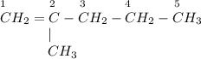

3-метилпентен-1:ᅠᅠ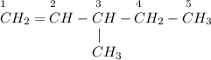

4-метилпентен-1:ᅠᅠ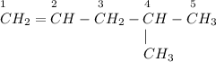

3,3-диметилбутен-1:ᅠᅠ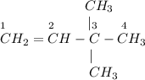

2-этилбутен-1:ᅠᅠ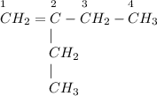

2-метилпентен-2:ᅠᅠ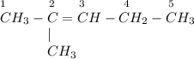

3-метилпентен-2:ᅠᅠ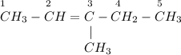

4-метилпентен-2:ᅠᅠ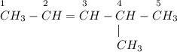

2-этилбутен-2:ᅠᅠ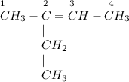

ᅠᅠГеометрическая изомерия:

цисгексен-3:ᅠᅠ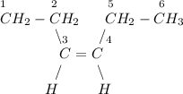

трансгексен-3:ᅠᅠ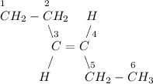

ᅠᅠМежклассовая изомерия:

циклогексан:ᅠᅠ